教育系列职称评审委员会正高答辩须知

一、申报人员必须携带身份证，按答辩程序和要求参加答辩，不得以任何理由违反规定，影响答辩。
二、申报人员要根据自治区教育厅职改办编排的答辩时间表，于本人答辩开始前30分钟到达答辩等候室，申报高校社科研究员得参评人员请提前50分钟达到答辩等候室。
三、工作人员于答辩开始前30分钟对应到的申报人员进行点名，答辩时间到而人未到者视为自动弃权。
四、工作人员请申报人员进入答辩室之前，申报人员要出示身份证，以便工作人员查验。
五、申报人员要关闭手机才能进入答辩室。
六、答辩程序包括个人自述（不超过10分钟）、同行专家提问及答辩（不超过15分钟），请按答辩组长的提示逐项进行。外语学科需用外语答辩。
七、申报人员答辩结束后，由工作人员带离答辩室，自行离开评审会议场所。
八、申报人员不得在正高答辩所在酒店住宿或无故停留，一经发现不予安排答辩直至取消答辩资格。

广西壮族自治区教育厅职改办
2013年8月2日
江南客运站至南宁市党校示意图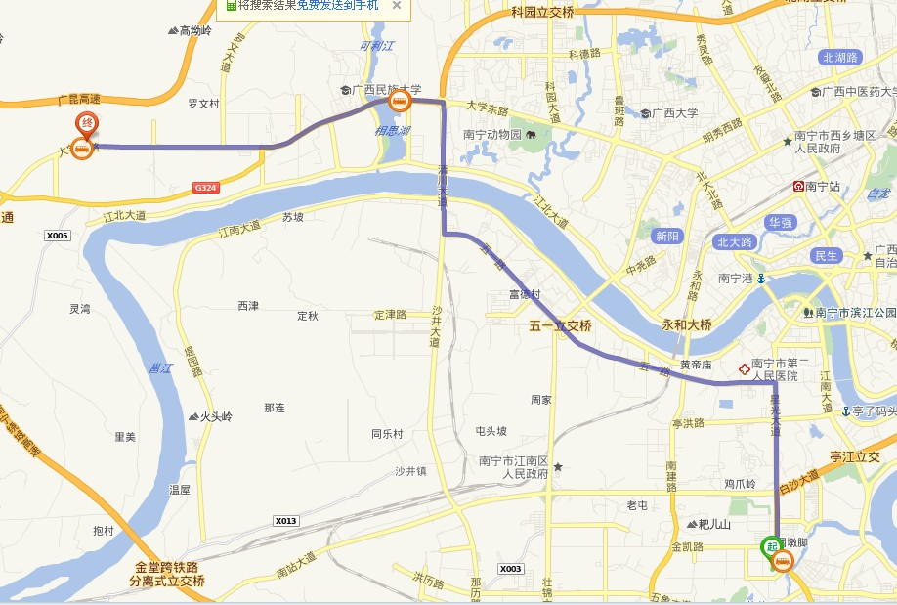
南宁市党校

江南客运站

南宁火车站至南宁市党校示意图
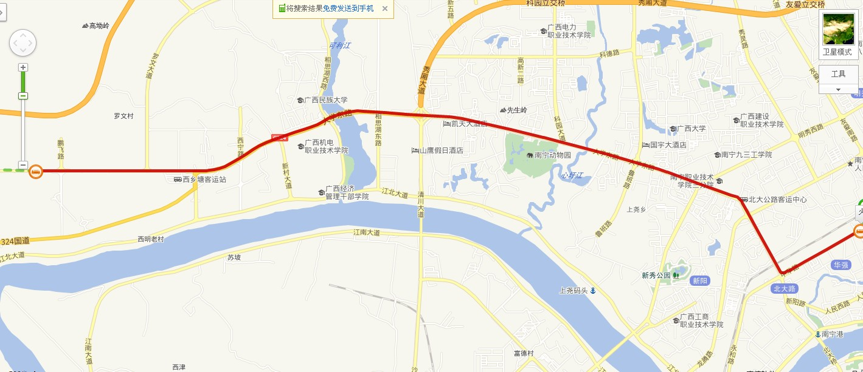
南宁市党校
火车站

埌东客运站至南宁市党校示意图
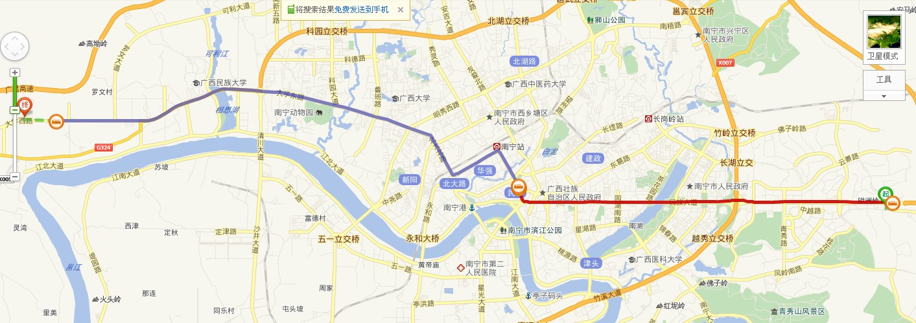
南宁市党校
埌东客运站

友情提示：
- 公交线路提示：
埌东客运站始发：
线路一：可以乘坐6路701路换乘西乡塘专线快车抵达南宁市党校
线路二：可以乘坐701路换乘西乡塘专线快车抵达南宁市党校
线路三：76路换乘804路抵达南宁市党校
江南客运站始发：
线路一：乘坐55路换乘804路抵达南宁市党校
线路二：乘坐55路换乘58路抵达南宁市党校
线路三：乘坐31路换乘西乡塘专线大巴抵达南宁市党校
火车站始发：
线路一：乘坐605换乘804抵达南宁市党校
线路二：乘坐204路直达南宁市党校。
- 自驾线路提示：
埌东客运站始发：可选择“快速环道”“秀厢大道”前往，全程约29公里。
江南客运站始发：可选择“五一”路方向或“江北大道”方向前往，全程约19公里。
火车站始发：选择“中华路”“大学东路”方向，全程约14公里。
温馨提示：近期，南宁市正在进行地铁修建工程，各线路会出现不固定交通拥堵现象，请各位老师提前安排好出行时间。

